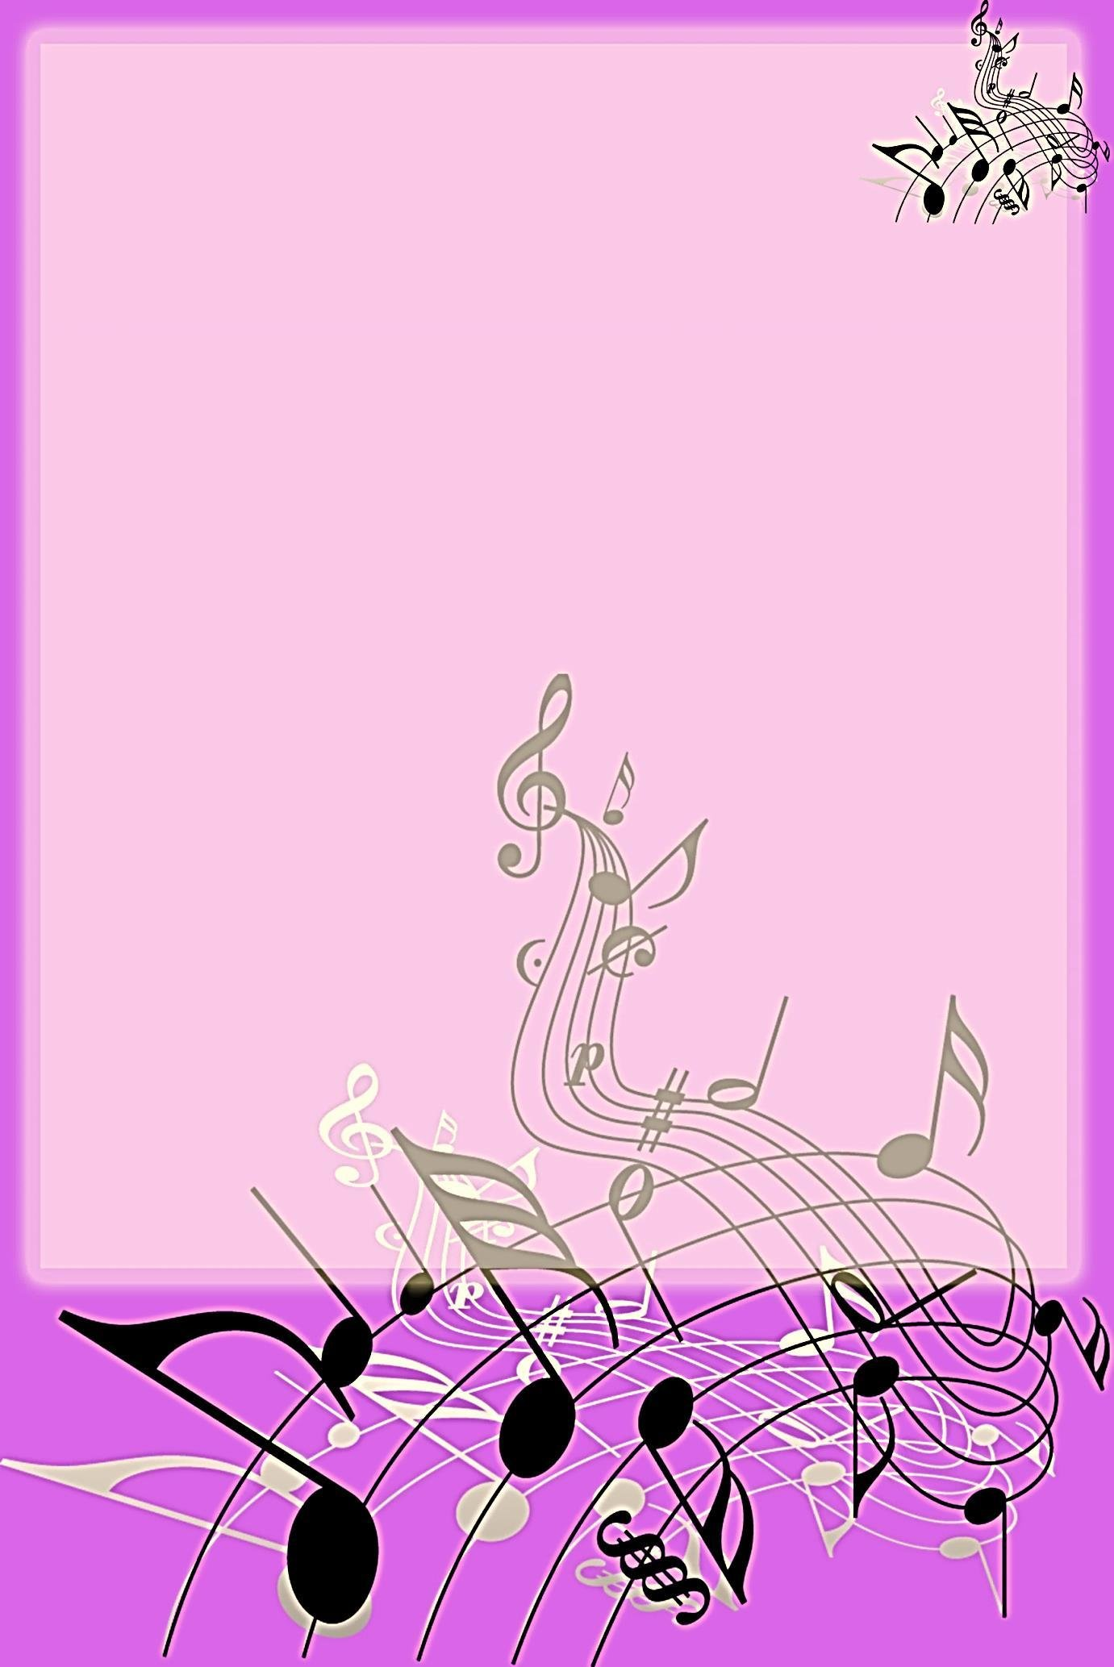**МКДОУ д/с №3 «Тополек»**

**Сценарий праздника выпускной бал**

**«Прощай, детский сад!»**

**подготовительная группа**

**Подготовила: музыкальный руководитель**

**Гасанова Елена Михайловна**

*****Входит ведущая*

Вед. День безоблачный, ясный и чистый,

В зале много нарядных гостей!

Наши детки так выросли быстро,

Провожаем мы в школу детей!

Сегодня здесь они красивые, нарядные,

И замер праздничный наш зал!

Давайте встретим их аплодисментами,

Прошу вас, дети проходите к нам.

***Дети с шарами входят под песню «Детства мир» тройками. Выполняют перестроение, после того как выпустят шары становятся на полукруг.***

1 Ну вот и все, настал тот час,

Который мы все ждали!

Мы собрались в последний раз

В уютном нашем зале.

2 Украшен ярко светлый зал

Букетами живыми.

Мы в д/сад пришли на бал

С друзьями и родными.

3 Нам здесь жилось так весело,

Мы пели и плясали….

И даже не заметили

Как вдруг большими стали.

4 Нарядные сейчас стоим,

Слова волнуясь, говорим,

Как грустно покидать наш сад,

Но дан уже нам первый школьный старт.

5 Нам школа открывает дверь,

Но ты, любимый сад, поверь,

Что не забудем ни когда

Свои дошкольные года.

6 Наш любимый, наш красивый,

Наш любимый детский сад!

Ты сегодня в путь счастливый …..

Провожаешь дошколят.

7 До свиданья, наши сказки,

Наш веселый хоровод,

Наши игры, песни, пляски!

****До свиданья! Школа ждет!

8 Детский садик наш любимый,

Ты запомнишься навек!

Мы пришлем тебе из школы

От отличников…..

Все: Привет!

**Песня «Наш выпускной»**

Садятся на стульчики

Вед. Дни и месяцы идут.

Детки все растут, растут

Выросли большие-вот какие!

Стали в слух они мечтать,

Кем хотели б в жизни стать

**Инсценировка «Три подруги»**

*Сидят три девочки*

Вед: Три подруги в день весенний

Были в милом настроение

На скамейке ворковали

И о будущем мечтали.

1 дев. (Амина)Вот когда я подрасту,

Сразу замуж я пойду

Мужа выберу, как папа,

Чтоб меня встречал у трапа.

Ах, забыла я сказать

Буду в небе я летать.

Стюардессой стать хочу,

В самолете полечу.

2 дев. (Каролина)Ты не отвлекайся Амина

Что там дальше? Не забыла?

1 дев. А потом я стану мамой

И скажу тебе я прямо,

Что своих детей, Танюша,

Я не буду пичкать кашей

Каждый день их буду в зоопарк водить

И мороженным кормить.

2 дев. Вот бы твоей дочкой стать!

1 дев. Можно только помечтать!

****2 дев. Я ж хочу артисткой стать,

Чтоб на сцене выступать,

Чтоб цветы всегда дарили,

Обо мне лишь говорили,

Роли главные давали.

Обо мне не забывали.

Много денег получала,

Что хочу все покупала.

Почему же ты молчишь? (к 3-й подруге)

Ничего не говоришь?

3 дев. (Хадижат)В школе буду я учиться,

Обещаю не лениться.

Потому как подрасту,

Стать ученой я хочу

И компьютер изучить.

С математикой дружить,

Географией владеть,

Чтобы мир весь посмотреть.

Вед.

Мечты меняются, друзья,

Но забывать о них нельзя!

Конечно, это была шутка,

Так улыбнитесь на минутку!

Вот какие наши дети,

Всё хотят познать на свете.

Пожелаем им удачи,

Чтоб решали все задачи.

А теперь послушайте загадку

В чудесном домике живут

Веселые друзья,

Их всех по имени зовут

От буквы А до Я.

И ты, коль с ними не знаком,

Стучись быстрее в дружный дом!

Ответ: Букварь

Ребенок:

До свидания, наши игрушки,

Малышам оставляем мы вас.   
Очень скоро друзья и подружки

****Отправляются в первый класс.

Первоклассников ждут испытания,

И дружок замечательный ждет.   
Всех друзей: и девчонок, и мальчиков

Он в прекрасный мир букв поведет.

Наш дружок, наш любимый Букварик,

Эту встречу мы очень ждем!   
А пока мы с тобой, Букварик,

Поскорее свой танец начнем!

**Танец «Мой букварик»**

*Девочки – куклы идут переодеваться.*

Ведущая: А сейчас давайте вспомним, как все начиналось.

9 Вот мы выросли, и нас..

Ждёт в школе самый первый класс

А помните, 5 лет назад,

Как мы ходили в детский сад?

10 Да что ты, не ходили!

В колясках нас возили.

На ручках часто мы сидели,

Ногами топать не хотели.

11 Я помню плакал каждый день,

Всё маму ждал, в окно глядел.

А как-то с соскою ходил..

И даже памперсы носил

12 А я такое вытворял;

В обед над супом засыпал,

Бывало плохо кушал я

Кормили с ложечки меня.

13 А если мы не спали

На ручках нас качали,

Послушав «баюшки-баю»

Мы глазки закрывали.

ВСЕ Да! Все мы были хороши.

*Выходят девочки с белыми голубями.*  
1 девочка.  
Вот пришла пора прощаться  
Улетаем из гнезда.  
Как же трудно расставаться,   
С детским садом навсегда.  
2 девочка.  
Желторотыми птенцами   
В детский сад нас привели,  
Поумнели, повзрослели,   
Хорошенько подросли.  
3 девочка.  
Улетаем мы сегодня,  
Словно птицы из гнезда.  
Жаль, приходится прощаться  
С детским садом навсегда!  
Ведущая.  
Покидая наш сказочный дом,  
Знаю, будете помнить о нём.  
Вылетают птенцы из гнезда -   
Жаль, они не вернутся сюда.



**Танец «Птицы, мои птицы»**

*Под весёлую музыку вбегает клоун Анфиска. У нее за спиной спрятался клоун Клепа.*

**Анфиска:** Привет, ребятишки – девчонки и мальчишки! А мы — веселые клоуны, я — Анфиска, а это — мой друг Клепа! (Показывает рукой на место рядом с собой, а там никого нет) Ой! А куда это Клепа подевался? Вы его не видели? Дети показывают на Клепу. Анфиска оборачивается вправо, влево, ища друга. Клепа в это время кривляется, передразнивая Анфиску. Наконец Анфиска, перехитрив Клепу, резко оборачивается и находит друга. Оба смеются и обнимаются.  
**Анфиска:** Ох уж этот Клепа, вечно что-нибудь придумает, чтобы посмеяться надо мной.  
**Клепа:** Я о-о-очень люблю веселиться! Давайте скорее играть.  
**Анфиска:** Ну как не вежливо ты себя ведешь, Клепа, а поздороваться?  
**Клепа:** Привет, Анфиска! А теперь будем играть?  
**Анфиска:** Ну, Клепа! А с ребятами поздороваться?  
**Клепа:** Это с этими что ли? Нет проблем! Я сейчас буду здороваться со всеми по очереди.  
*Клоун здоровается со всеми детьми по очереди.*  
**Клепа:** Теперь-то со всеми поздоровался?  
**Анфиска:** Нет, не со всеми!  
**Клёпа:** Ну что опять!? С девочками поздоровался, с мальчиками тоже. А-а-а!Ну, конечно же, с родителями? Здравствуйте, родители, детишкины мучители! Ну, теперь то все?  
**Анфиска:** Нет, не все! Мы с тобой куда пришли? У ребят сегодня праздник. Они собираются в школу.  
**Клепа:** Правда? Поздравляю! (Пожимает руку детям.) Какие вы стали большие! Просто настоящие Пеликаны!

****Клоуны вместе: дорогие ребята – везунчики, к вам приехали клоуны – хохотунчики.

*(низко кланяются, поднимая руки в верх за спиной)*

Ведущая: Здравствуйте клоуны – хохотунчики, а у нас сегодня праздник, у ребят *«****Выпускной бал****»*.

2. – Ребята, значит вы любитевеселится?

*(дети хором –Да)*

1. И мы тоже!

2. –А давайте с вами поиграем в интересную игру, и узнаем кем вы станете когда вырастите.

#### Гадание на ромашке

На полу выкладывается ромашка: желтый круг- сердцевина и лепестки. На каждом лепестке с обратной стороны написано название профессий, отдельно для мальчиков и отдельно для девочек. Сначала девочки под музыку идут вокруг ромашки, с окончанием музыки берут ближайший лепесток. Ведущий предлагает показать мамам, какие профессии они выбрали. То же самое предлагается для мальчиков.

#### Умные рукавички

Приглашаются 4 папы или мамы, им раздаются рукавицы (голицы, на каждой из которых наклеены буквы, для первой четверки Р,О,П,Т,Ь,Е,Ф,Л, для второй четверки К,О,Ь,Ш,Л,И,К,Н. Папы надевают рукавицы на обе руки. Ведущий предлагает, не снимая рукавичек, сложить из букв слово на школьную тему.

Клепа: Да разве это трудно? Ха. Мы и не такое умеем.

Ведущая: А что же вы умеете?

Клепа (*думает, потирая лоб)*Загадки отгадывать хорошо умеем! Во! *(довольно показывает большой палец)*

Анфиска: *(толкает в бок и шепчет)*- Ты, что сума сошел! Какие ещё загадки?

Клепа:*(шепчет ему в ответ)* –Да не бойся они же маленькие и сами ничего не знают!

Ведущая: -Так, так. Значит вы загадки отгадывать умеете, А вот мы сейчас проверим. *(читает загадки на логическое мышление)*

*(Клоуны думают, но не могут отгадать или отвечают неправильно)*

Загадки

****По чему люди ходят? *(По земле.)*

Почему собака лает? *(Говорить не умеет.)*

Под каким деревом прячется заяц во время дождя? *(Под мокрым.)*

Летели три страуса. Охотник одного убил. Сколько страусов осталось? *(Страусы не летают.)*

Что можно увидеть с закрытыми глазами? *(Сон.)*

Что можно приготовить, но нельзя съесть? *(Уроки)*

Что первое мы делаем утром? *(Просыпаемся)*

Назовите имя первой женщины в мире, летающей на летательном аппарате? *(Б. Яга)*

**Ведущая**: Ну, что ж дорогие ребята, отгадали вы вместе с родителями все загадки.

А вы милые клоуны хоть и не умеете, загадки отгадывать, но повеселили нас на славу. Правда, ребята? *(клоуны стоят грустные)*

**Ведущая:***(Обращается к клоунам*) Устали?

*Клоуны машут головами, соглашаются.*

**Ведущая:** Все устали непременно. Объявляю перемену!

**Танец «Перемена»**

*После танца клоун делает из шарики «собачку», а второй клоун прокалывает ее иголкой. Начинают сориться, но их останавливает ведущая.*

**Клоуны:** Адети в вашем детском саду дружные?

**Ведущая:** Конечно, правда, бывают некоторые недоразумения, но об этом они вам сами расскажут.

*Рассказывают 1 девочка и 2 мальчика:*

**Девочка:** Кто кого обидел первый?

**1 мал:** Он меня.

2 мал: Нет, он меня

Девочка: Кто кого ударил первый?

1 мал: Он меня.

2 мал: Нет, он меня

Девочка: Вы же раньше так дружили!

1 мал: Я дружил.

2 мал: И я дружил.

Девочка: Что же вы не поделили?

1 мал: Я забыл

2 мал: И я забыл.

****Ведущая: Да…, дети. Обиды надо прощать и быстро про них забывать. Мы вместе росли, вместе занимались, танцевали, и вместе пели. И сейчас дети споют песню о детском саде.

**Песня «Детский сад»**

Клоуны: Ой ребята нам у вас так нравится, вы такие весёлые, но нам уже пора в Цирк возвращаться, нас там тоже ребята ждут.

Ведущая: Очень жаль с вами расставаться милые клоуны, приходите к нам ещё в гости, ребята будут вас ждать. До свидания, до новых встреч.

*После того как клоуны ушли, выходят куклы на середину.*

**Ведущая:** А, вы кто такие?

**Куклы:** Мы куклы не простые, мы куклы заводные заводные.

**Ведущая:** А, как вы сюда попали?

**Куклы:** Мы пришли попрощаться с детьми и сказать, что мы будем скачать.

**Ребенок:** Прощайте все куклы, мы вас не забудем.

Пусть в школу пойдем, но помнить вас будем!

**Ведущая:** Но, тогда станцуйте нам на прощание.

**Кукла:**

Кукольную нам включайте!

Танец кукол объявляйте!

Как закончится завод,

Завершим мы танец тот.

**Танец Кукол.**

**Ведущая:** Стрелой промчались годы, и школа ждёт ребят,

Лишь тихим хороводом мелькнёт вдали детсад.

Пускай мы расстаёмся – здесь не забудут вас.

На память остаётся прощальный этот вальс.

**Вальс**

**Ведущая:** Предоставляется слово заместителю заведующего **детского сада**

**Полтавской Светлане Петровне.**

**Награждение**

**Слово родителям**